PLANNING D’ACTIVITES DE LA SEMAINE DU 11 AU 17 MAI 2026
Matthéo, volontaire Service Civique est en congé cette semaine
LUNDI  11 MAI 2026  Karen est absente l’après-midi | MARDI  12 MAI 2026 | MERCREDI  13 MAI 2026 | JEUDI  14 MAI 2026  FERIE | VENDREDI  15 MAI 2026  Karen est absente | SAMEDI 16  DIMANCHE 17 MAI 2026
10H30  Lecture du journal et pliage du  linge     | 10H30  Lecture du journal et pliage du linge | 10H30  Lecture du journal et pliage du linge | 10H30  Pliage  du linge   | 10H30  Pliage  du linge | A partir de  14 h45  Film ou musique  et/ou jeux de société    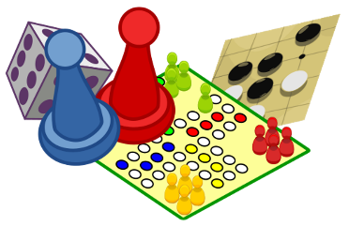  à la Roseraie
14h30  Conseil de Vie Sociale  15 h 00  Jeux de  Société en autonomie   | 15 h 00  Art Floral  et  Activité    Loisirs créatifs | 15 h 00  Jeux de mémoire   |   Bon Jeudi de l’Ascension | 15 h 00  Activité Physique Adaptée avec Titouan  

